SPC Fußboden 1210 192 5
Kronospan

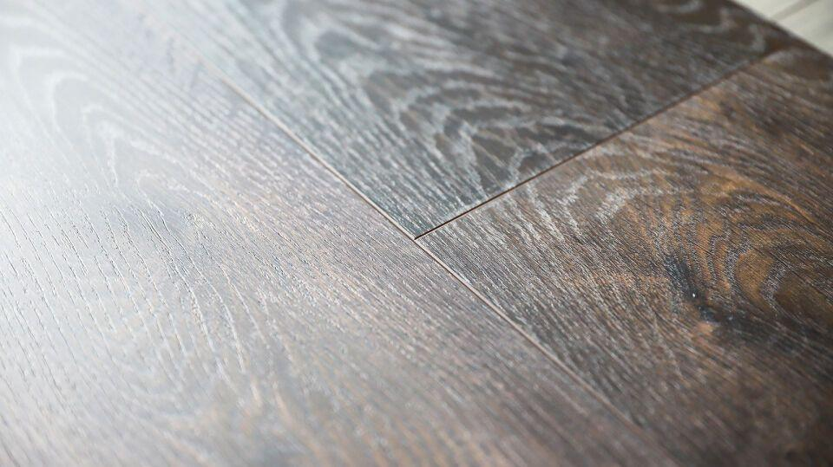Eigenschaften
Werkstoff
Stein
Breite (mm)
192,00
Länge (mm)
1.210,00
Stärke (mm)
5,00
Kantenausführung
gerade
Anwendungsbereich
Innen & Möbel

